CSS – это технология описания внешнего вида документов, описанных с помощью языка разметки, например, таких как html и xhtml (xml). Другими словами это набор параметров форматирования, который применяется к элементам веб-страницы для управления их видом и положением.
Стили являются удобным, практичным и эффективным инструментом при верстке веб-страниц и оформления текста, ссылок, изображений и других элементов.
Таблицы стилей - попытка отделить детали дизайна страницы от ее структуры и содержания. В классическом html структура и дизайн были смешаны. Например, оформление текста внутри абзаца описывалось его атрибутами:
<p align=”left” text=”blue”>текст параграфа</p>
CSS же, позволяет назначить всем объектам стиль, описание которого может храниться вообще в отдельном файле.
Идея о том, чтобы код HTML был свободен от элементов оформления вроде установки цвета, размера шрифта и других параметров, стара как мир. В идеале, веб-страница должна содержать только теги логического форматирования, а вид элементов задается через стили. При подобном разделении формирование дизайна и верстка сайта может вестись параллельно.
Помимо этого, CSS даёт такие преимущества, как:
Единое оформление документов облегчает восприятие многостраничных сайтов и облегчает пользователям работу с ними, а разработчикам существенно упрощает проектирование дизайна.
Централизованное хранение: таблицы стилей обычно хранятся в виде файлов ссылки на которые указываются во всех документах сайта. Это существенно облегчает редактирование таблиц и соответственно внесения изменений в оформление сайта в целом.
Также CSS обладает более широкими возможностями по оформлению элементов страниц, многие из которых активно используются при создании современных сайтов (CSS используются при так называемой блочной верстке [верстке с помощью слоев]).

История
CSS — одна из широкого спектра технологий, одобренных консорциумом W3C (организация разрабатывающая и внедряющая технологические стандарты для всемирной паутины) и получивших общее название «стандарты Web». В 90-х годах стала ясна необходимость стандартизировать Web, создать какие-то единые правила, по которым программисты и веб-дизайнеры проектировали бы сайты. Так появились языки HTML XHTML, и CSS.
Уровень 1 (CSS1)
Рекомендация W3C принята 17 декабря 1996, откорректирована 11 января 1999. Среди возможностей, предоставляемых этой рекомендацией были:
- Параметры шрифтов. Возможности по заданию гарнитуры и размера шрифта, а также его стиля — обычного, курсивного или полужирного.
- Цвета. Спецификация позволяет определять цвета текста, фона, рамок и других элементов страницы.
- Атрибуты текста. Возможность задавать межсимвольный интервал, расстояние между словами и высоту строки (то есть межстрочные отступы)
- Выравнивание для текста, изображений, таблиц и других элементов.
- Свойства блоков, такие как высота, ширина, внутренние (padding) и внешние (margin) отступы и рамки. Так же в спецификацию входили ограниченные средства по позиционированию элементов, такие как float и clear.
И другое…

Уровень 2 (CSS2)
Рекомендация W3C принята 12 мая 1998. Построена на CSS1 с сохранением обратной совместимости.
Добавление к функциональности:
- Блочная верстка. Появились относительное, абсолютное и фиксированное позиционирование. Позволяет управлять размещением элементов по странице без табличной верстки
- Типы носителей. Позволяет устанавливать разные стили для разных носителей (например монитор, принтер, КПК)
- Звуковые таблицы стилей. Определяет голос, громкость и т. д. для звуковых носителей (например для слепых посетителей сайта)
- Страничные носители. Позволяет, например, установить разные стили для элементов на чётных и нечётных страницах при печати
- Расширенный механизм селекторов
- Курсоры
- Генерируемое содержание. Позволяет установить текст или картинку, который будет отображаться до или после нужного элемента
И другое…

Что из себя представляет CSS?

Базовый синтаксис

Способ записи CSS отличается от формы использования тегов HTML и в общем виде имеет следующий синтаксис:
Селектор { свойство1: значение; свойство2: значение; ... }
Селектором называется имя стиля, в котором указаны параметры форматирования. Селекторы делятся на несколько типов: селекторы тегов, идентификаторы и классы, они подробно описаны далее. После указания селектора идут фигурные скобки, в которых записывается необходимое стилевое свойство, а его значение указывается после двоеточия. Параметры разделяются между собой точкой с запятой, в конце этот символ можно опустить.
CSS не чувствителен к регистру, переносу строк, пробелам и символам табуляции, поэтому форма записи зависит от желания разработчика. Так, в примере 4.1 показаны две разновидности оформления селекторов и их правил.
Пример 4.1. Использование стилей
<!DOCTYPE HTML PUBLIC "-//W3C//DTD HTML 4.01//EN" "http://www.w3.org/TR/html4/strict.dtd">
<html>
<head>
<meta http-equiv="Content-Type" content="text/html; charset=windows-1251">
<title>Использование стилей</title>
<style type="text/css">
h1 { color: #a6780a; font-weight: normal; }
H2 {
color: olive;
border-bottom: 2px solid black
}
</style>
</head>
<body>
<h1>Заголовок 1</h1>
<h2>Заголовок 2</h2>
</body>
</html>
В данном примере свойства селектора H1 записаны в одну строку, а для селектора H2 каждый параметр находится на отдельной строке. Во втором случае легче отыскивать параметры и править их по необходимости, но при этом незначительно возрастает объем данных за счет активного использования пробелов и переносов строк.
Замечание
Имена селекторов обязательно должны начинаться с латинского символа (a-z, A-Z) и могут содержать в себе цифры,например — terminator4, Titanic2, extra.

Изменение важности элементов с помощью !important
И авторы сайта и его посетители могут использовать свою собственную таблицу стилей. Авторы добавляют стили для управления видом элементов и для верстки веб-страниц, а посетители — чтобы поменять по своему желанию некоторые параметры. Например, они могут сменить размер шрифта в ту или иную сторону, сделав его меньше или больше, а также указать свои любимые цвета для заголовков. CSS позволяет повышать важность стилевого параметра за счет добавления ключевого слова !important. Синтаксис его применения следующий.
Селектор { свойство: значение !important }
Ключевое слово !important пишется через пробел после значения стилевого атрибута.
При включении пользовательской таблицы стилей или одновременном применении различающихся стилей автора и пользователя к одному и тому же селектору, браузер руководствуется следующим алгоритмом.
- !important добавлен в авторский стиль — будет применяться стиль автора.
- !important добавлен в пользовательский стиль — будет применяться стиль пользователя.
- !important нет как в авторском стиле, так и стиле пользователя — будет применяться стиль автора.
- !important содержится в авторском стиле и стиле пользователя — будет применяться стиль пользователя.
Итог от применения !important зависит от того, где он присутствует и в общем случае показан в табл. 4.1.

Табл. 4.1. Результат применения !important
Стиль автора | Стиль пользователя | Результат
BODY {  /* Серый цвет текста, повышенная важность */  color: silver !important;  /* Размер текста 8 пунктов, повышенная важность */  font-size: 8pt !important  } | BODY {  /* Черный цвет текста */  color: #000;  /* Размер текста 12 пунктов */  font-size: 12pt  } | Lorem ipsum dolor sit amet...  Будут использоваться все параметры автора. Текст станет отображаться как серый, размер 8 пунктов.
BODY {  /* Серый цвет текста */  color: silver;  /* Размер текста 8 пунктов */  font-size: 8pt;  } | BODY {  /* Черный цвет текста, повышенная важность */  color: #000 !important;  /* Размер текста 12 пунктов */  font-size: 12pt  } | Lorem ipsum dolor sit amet...  Цвет текста будет установлен пользовательским, а размер шрифта останется исходным. В итоге увидим черный текст размером 8 пунктов.
BODY {  /* Серый цвет текста */  color: silver;  /* Размер текста 8 пунктов */  font-size: 8pt;  } | BODY {  /* Черный цвет текста, повышенная важность */  color: #000 !important;  /* Размер текста 12 пунктов, повышенная важность */  font-size: 12pt !important  } | Lorem ipsum dolor sit amet...  Будут использоваться все параметры пользователя. Текст станет отображаться как черный, размер 12 пунктов.
BODY {  /* Серый цвет текста */  color: silver;  /* Размер текста 8 пунктов */  font-size: 8pt;  } | BODY {  /* Черный цвет текста */  color: #000;  /* Размер текста 12 пунктов */  font-size: 12pt  } | Lorem ipsum dolor sit amet...  Будет применяться стиль автора, а именно: установлен серый цвет текста, размер шрифта 8 пунктов.
BODY {  /* Серый цвет текста, повышенная важность */  color: silver !important;  /* Размер текста 8 пунктов, повышенная важность */  font-size: 8pt !important;  } | BODY {  /* Черный цвет текста, повышенная важность */  color: #000 !important;  /* Размер текста 12 пунктов, повышенная важность */  font-size: 12pt !important  } | Lorem ipsum dolor sit amet...  При добавлении !important в ту и другую таблицу приоритет в этом случае имеет стиль пользователя. В результате текст станет черным, а размер его увеличится до 12 пунктов.
В разных браузерах по своему реализован механизм подключения пользовательского стиля. Например, в браузере Internet Explorer для этого требуется выбрать пункт меню Сервис > Свойства обозревателя..., после чего на вкладке Общие нажать на кнопку Оформление и задать путь к локальному файлу (рис. 4.1).
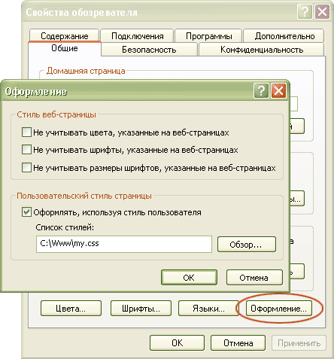
Рис. 4.1. Выбор пользовательского стиля документа в браузере Internet Explorer
В браузере Firefox управление пользовательскими стилями возложено на специальное расширение Web Developer. С помощью его удобной панели инструментов можно легко установить пользовательский файл со стилем через пункт CSS > Add User Style Sheet... (рис. 4.2).
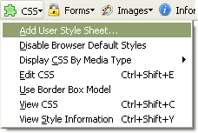
Рис. 4.2. Выбор пользовательского стиля документа в браузере Firefox
Замечание
В CSS1 при одновременном использовании !important у автора и пользователя преимущество имеет авторский стиль. В CSS2 сделано наоборот и применяется уже пользовательский стиль, как показано в табл. 4.1.
В примере 4.2 показано применение !important совместно со стилевыми атрибутами.
Пример 4.2. Повышение важности элементов
<!DOCTYPE HTML PUBLIC "-//W3C//DTD HTML 4.01//EN" "http://www.w3.org/TR/html4/strict.dtd">
<html>
<head>
<meta http-equiv="Content-Type" content="text/html; charset=windows-1251">
<title>Важность элементов</title>
<style type="text/css">
BODY {
font-family: Georgia, Times New Roman, Times, serif; /* Семейство шрифта */
font-size: 90%; /* Размер шрифта */
color: yellow !important; /* Цвет текста */
background: navy !important /* Цвет фона */
}
</style>
</head>
<body>
<p>...</p>
</body>
</html>
В данном примере с помощью стилей задается цвет текста и фона для всей веб-страницы, причем повышенной важности.
Замечание
Следует отметить, что пользователи достаточно редко подключают свои собственные стилевые файлы, поскольку браузеры имеют встроенную поддержку по изменению размера шрифта. А, как правило, другие возможности на пользовательские файлы со стилями обычно и не возлагают.

Классы
Классы применяют, когда необходимо определить стиль для индивидуального элемента веб-страницы или задать разные стили для одного тега. При использовании совместно с тегами синтаксис для классов будет следующий.
Тег.Имя класса { свойство1: значение; свойство2: значение; ... }
Внутри стилевой таблицы вначале пишется желаемый тег, а затем, через точку пользовательское имя класса. Чтобы указать в коде HTML, что тег используется с определенным стилем, к тегу добавляется параметр class="Имя класса" (пример 6.1).
Пример 6.1. Использование классов c тегами
<!DOCTYPE HTML PUBLIC "-//W3C//DTD HTML 4.01//EN" "http://www.w3.org/TR/html4/strict.dtd">
<html>
<head>
<meta http-equiv="Content-Type" content="text/html; charset=windows-1251">
<title>Классы</title>
<style type="text/css">
P { /* Обычный параграф */
text-align: justify; /* Выравнивание текста по ширине */
}
P.cite { /* Параграф с классом cite */
text-align: justify; /* Выравнивание текста по ширине */
color: navy; /* Синий цвет текста */
font-style: italic; /* Курсивное начертание */
}
</style>
</head>
<body>
<p>При работе на вычислительной технике необходимо сесть так, чтобы руки с предплечьями образовывали прямой угол, глаза поставить на расстояние 30-40 см от рабочей поверхности монитора. Набирать на клавиатуре следует подушечками пальцев короткими отрывистыми ударами.</p>
<p class="cite">Предельно допустимая длина ногтей для женщин составляет 12-15 мм, для мужчин 3-5 мм. При выходе длины ногтей за нормы регламентируемые ГОСТом, во избежании риска поцарапать поверхность дорогостоящей техники, оператор допускается к работе на компьютере только в верхонках.</p>
</body>
</html>
Результат данного примера показан на рис. 6.1.
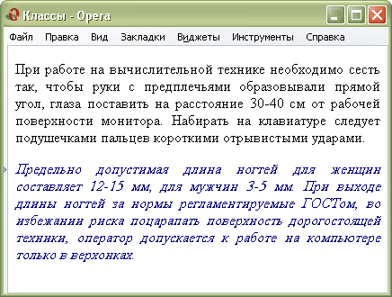
Рис. 6.1. Вид текста, оформленного с помощью стилей
Первый абзац выровнен по ширине с текстом черного цвета, а следующий, к которому применен класс cite — написан курсивом синего цвета.
Имена классов выбираются по желанию, главное, чтобы они были понятны и соответствовали их использованию, при этом имя должно всегда начинаться с символа. Можно, также, использовать классы и без указания тега. Синтаксис в этом случае будет следующий.
.Имя класса { свойство1: значение; свойство2: значение; ... }
При такой записи, класс можно применять к любому тегу (пример 6.2).
Пример 6.2. Использование классов
<!DOCTYPE HTML PUBLIC "-//W3C//DTD HTML 4.01//EN" "http://www.w3.org/TR/html4/strict.dtd">
<html>
<head>
<meta http-equiv="Content-Type" content="text/html; charset=windows-1251">
<title>Классы</title>
<style type="text/css">
.cite {
color: navy; /* Синий цвет текста */
font-style: italic; /* Курсивное начертание */
}
</style>
</head>
<body>
<p>Следует тщательно позаботиться о своем рабочем месте. Освещение в помещении отрегулировать таким образом, чтобы источник света находился сбоку или сзади оператора. Во избежании медицинских осложнений
<b class="cite">стул рекомендуется выбирать с мягким сидением</b>.</p>
</body>
</html>
Результат применения селектора с именем cite к тегу <B> показан на рис. 6.2.
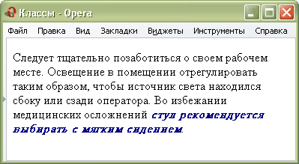
Рис. 6.2. Вид тега <B>, оформленного с помощью стилей
Классы удобно использовать, когда нужно применить стиль к разным тегам веб-страницы: ячейкам таблицы, ссылкам, параграфам и др. Для изменения отдельных слов или даже букв, а также блоков, содержащих в себе разные элементы, употребляются теги <SPAN> и <DIV>. В примере 6.3 показано изменение стиля первой буквы предложения путем использования класса совместно с тегом <SPAN>.
Пример 6.3. Использование классов
<!DOCTYPE HTML PUBLIC "-//W3C//DTD HTML 4.01//EN" "http://www.w3.org/TR/html4/strict.dtd">
<html>
<head>
<meta http-equiv="Content-Type" content="text/html; charset=windows-1251">
<title>Классы</title>
<style type="text/css">
.inicial {
color: red; /* Красный цвет текста */
font-size: 200%; /* Размер текста */
}
</style>
</head>
<body>
<p><span class="inicial">Н</span>абирать на клавиатуре следует подушечками пальцев короткими отрывистыми ударами.</p>
</body>
</html>
Результат данного примера показан на рис. 6.3.
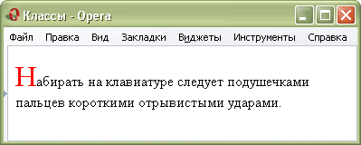
Рис. 6.3. Результат использования классов

Контекстные селекторы
При создании веб-страницы часто приходится вкладывать одни теги внутрь других. Чтобы стили для этих тегов использовались корректно, помогут селекторы, которые работают только в определенном контексте. Например, задать стиль для тега <B> только когда он располагается внутри контейнера <P>. Таким образом можно одновременно установить стиль для отдельного тега, а также для тега, который находится внутри другого.
Контекстный селектор состоит из простых селекторов разделенных пробелом. Так, для селектора тега синтаксис будет следующий.
Тег1 Тег2 { ... }
В этом случае стиль будет применяться к Тегу2 когда он размещается внутри Тега1, как показано ниже.
<Тег1>
<Тег2> ... </Тег2>
</Тег1>
Использование контекстных селекторов продемонстрировано в примере 9.1.
Пример 9.1. Контекстные селекторы
<!DOCTYPE HTML PUBLIC "-//W3C//DTD HTML 4.01//EN" "http://www.w3.org/TR/html4/strict.dtd">
<html>
<head>
<meta http-equiv="Content-Type" content="text/html; charset=windows-1251">
<title>Контекстные селекторы</title>
<style type="text/css">
P B {
font-family: Times, serif; /* Семейство шрифта */
font-weight: bold; /* Жирное начертание */
color: navy; /* Синий цвет текста */
}
</style>
</head>
<body>
<div><b>Жирное начертание текста</b></div>
<p><b>Одновременно жирное начертание текста и выделенное цветом</b></p>
</body>
</html>
В данном примере показано обычное применение тега <B> и этого же тега, когда он вложен внутрь параграфа <P>. При этом меняется цвет и шрифт текста, как показано на рис. 9.1.
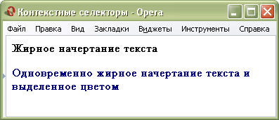
Рис. 9.1. Оформление текста в зависимости от вложенности тегов
Замечание
Не обязательно контекстные селекторы содержат только один вложенный тег. В зависимости от ситуации допустимо применять два и более последовательно вложенных друг в друга тегов.
Более широкие возможности контекстные селекторы дают при использовании идентификаторов и классов. Это позволяет устанавливать стиль только для того элемента, который располагается внутри определенного класса, как показано в примере 9.2.
Пример 9.2. Использование классов
<!DOCTYPE HTML PUBLIC "-//W3C//DTD HTML 4.01//EN" "http://www.w3.org/TR/html4/strict.dtd">
<html>
<head>
<meta http-equiv="Content-Type" content="text/html; charset=windows-1251">
<title>Контекстные селекторы</title>
<style type="text/css">
A {
color: green; /* Зеленый цвет текста для всех ссылок */
}
.menu {
padding: 7px; /* Поля вокруг текста */
border: 1px solid #333; /* Параметры рамки */
background: #fc0; /* Цвет фона */
}
.menu A {
color: navy; /* Темно-синий цвет ссылок */
}
.menu A:hover {
color: red; /* Красный цвет ссылок при наведении на нее */
}
</style>
</head>
<body>
<div class="menu">
<a href="link1.html">Русская кухня</a> |
<a href="link2.html">Украинская кухня</a> |
<a href="link3.html">Кавказская кухня</a>
</div>
<p><a href="link4.html">Другие материалы по теме</a></p>
</body>
</html>
Результат данного примера показан на рис. 9.2.
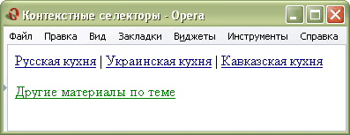
Рис. 9.2. Ссылки разных цветов
В данном примере используется два типа ссылок. Первая ссылка, стиль которой задается с помощью селектора A, будет действовать на всей странице, а стиль второй ссылки (.menu A) применяется только к ссылкам внутри элемента с классом menu.
При таком подходе легко управлять стилем одинаковых элементов, вроде изображений и ссылок, оформление которых должно различаться в разных областях веб-страницы.

CSS по шагам
Типы носителей (КПК, телефон, …)
Соседние селекторы
Дочерние селекторы
Селекторы атрибутов
Универсальный селектор
Группирование
Наследование
Псевдоклассы
Псевдоэлементы

